小学校３年生 算数 単元名 ★４ 間の数 NO１

（ ）年（ ）組（ ）番
名前（ ）
１ もんだいを読んで、こたえましょう。

点
道にそって、１０ｍごとに花がうえてあります。あいこさんとゆうとさんは、１本目から１２本目まで歩きます。
２人は、何ｍ歩くことになりますか。

（１）分かっていることに 、聞いていることに をひきましょう。 （１０点×２問）

（２）２人が歩く長さを、花を点として、線をつかって図にあらわそう。（２０点）


● ● ● ● ● ● ● ● ● ● ● 10m
間の数はいくつかな？

（３）２人が歩く長さをもとめましょう。 （式１０点 答え１０点）
１０×１１
１１０ｍ
式 答え

２ １本目から１５本目まで歩くとすると、２人は何ｍ歩くことになりますか。
（式１０点 答え１０点）
１０×１４

１４０ｍ

式 答え

３ 花の数と花と花の間の数をくらべて、気づいたことを書きましょう。（２０点）
花と花の間の数は、花の数より１少ない。

小学校３年生 算数 単元名 ★４ 間の数 NO ２

（ ）年（ ）組（ ）番
名前（ ）
１ もんだいを読んで、答えましょう。（１０点×４問）

点
まるい形をした公園のまわりに、木が１１ｍごとに、６本立っています。この公園を１しゅうすると、何ｍになりますか。

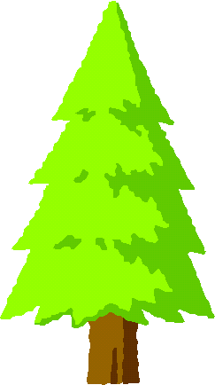
（１）分かっていることに 、聞いていることに をひきましょう。

（２）
１１×６
式

11m
６６ｍ
答え

（３）木の数と木と木の間の数をくらべて気づいたことを書きましょう。（２０点）
木と木の間の数は、木の数と同じ。

（４）直線の上におかれたものとものとの間の数と、円の上におかれたものともとの間の数では何がちがうでしょうか。考えを書きましょう。 （２０点）
直線の上におかれたものの数は、間の数とちがうけれど、円の上におかれたものの数は、間の数と同じになる。

２ まるい形をした公園のまわりに、木が９ｍごとに、８本立っています。この公園を１しゅうすると、何ｍになりますか。 （式１０点 答え１０点）

９×８
７２ｍ
式 答え

